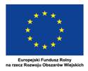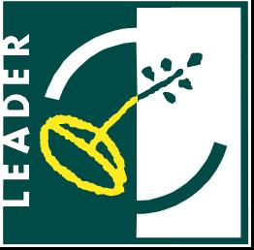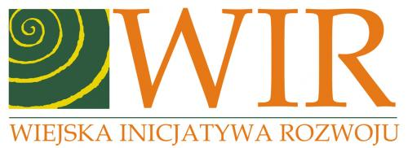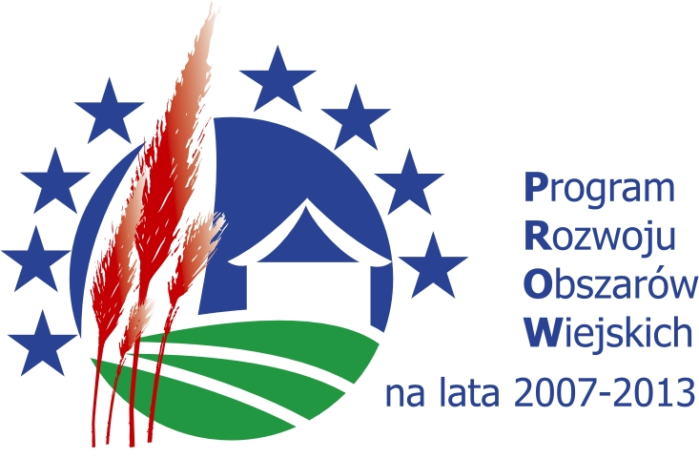
Europejski Fundusz Rolny na rzecz Rozwoju Obszarów Wiejskich: Europa Inwestująca w Obszary Wiejskie Projekt współfinansowany ze środków Unii Europejskiej w ramach działania „Funkcjonowanie Lokalnej Grupy Działania, nabywanie umiejętności i aktywizacja, objętego PROW na lata 2007-2013 Instytucja zarządzająca Programem Rozwoju Obszarów Wiejskich na lata
2007-2013 Ministerstwo Rolnictwa i Rozwoju Wsi

Zaproszenie

Stowarzyszenie „WIR”- Wiejska Inicjatywa Rozwoju z siedzibą w Stargardzie Szczecińskim, Rynek Staromiejski 5, ma zaszczyt zaprosić na szkolenie z zakresu przygotowania wniosków na „Małe Projekty” PROW 2007-2013 .
Szkolenie odbędzie się w dniu 28.05.2013 r. (wtorek) o godzinie 13.30 w Sali Konferencyjnej Urzędu Gminy Stargard Szczeciński, Rynek Staromiejski 5, 73-110 Stargard Szczeciński.
Program szkolenia:
- Omówienie wprowadzonych zmian do rozporządzenia Ministra Rolnictwa i Rozwoju wsi w sprawie szczegółowych warunków i trybu przyznawania oraz wypłaty pomocy finansowej w ramach działania „wdrażanie lokalnych strategii rozwoju” objętego programem Rozwoju Obszarów Wiejskich (Dz. U. z dnia 31 lipca 2008 r. z późn. zmianami).
- Wniosek wdrożenia – warsztaty z wypełniania, omówienie załączników.
- Przygotowywanie Karty Opisu Operacji

Prosimy o potwierdzenie przybycia pod numerem tel. 91 578 43 78

ZAPRASZAMY !!!

